**学史增信 诵读经典——生命科学学院红色经典诵读比赛圆满结束**

2021年4月28日晚，由生命科学学院党委主办，生命科学学院第七党支部、第十党支部协办的“学史增信，诵读经典”——生命科学学院红色经典诵读比赛在湘雅新校区福庆楼国际学术报告厅举行，此次比赛共有12支队伍参赛。生命科学学院组织员唐珂老师、第十党支部书记虢毅老师、第七党支部书记陈梅明老师出席并担任本次比赛评委。

12支参赛队伍依照抽签顺序，以配乐朗诵的形式依次上台表演。《青春中国》、《可爱的中国》、《祖国，我亲爱的祖国》、《中华颂》等一首首红色经典的诵读抒发着对党对祖国的热爱、对先辈的缅怀。比赛现场的观众掌声热烈，情到深处更是饱含热泪。

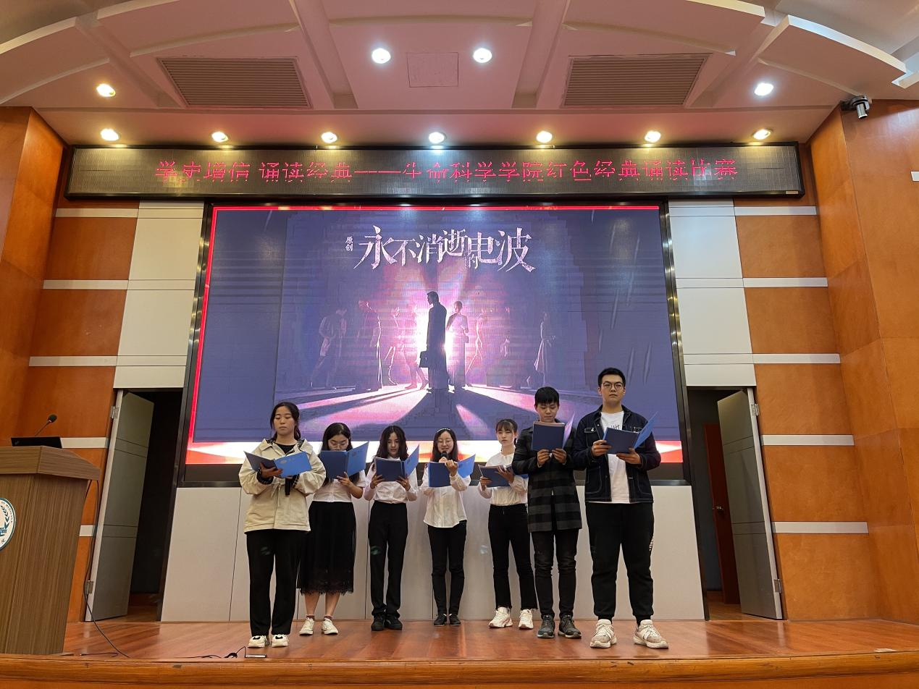

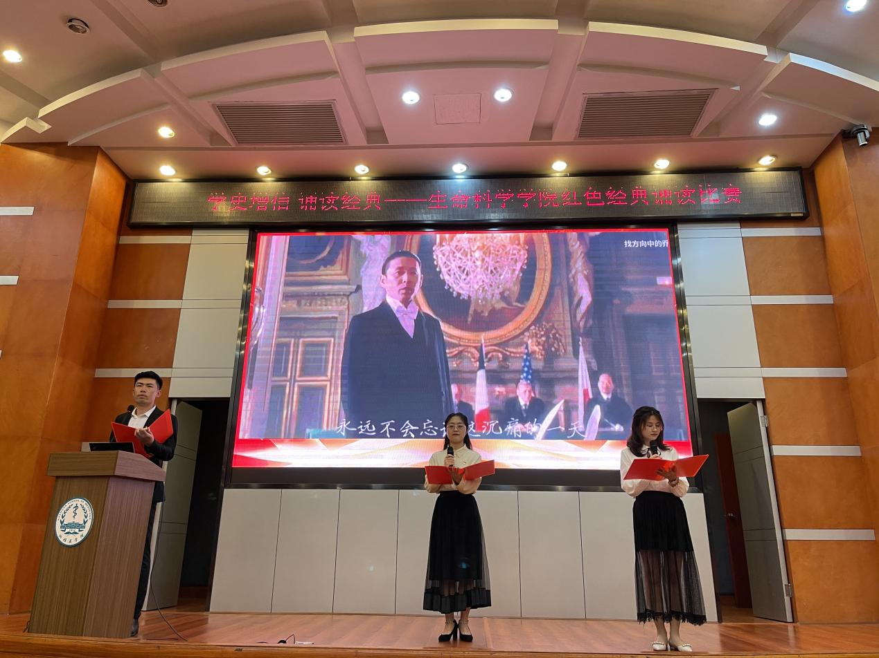

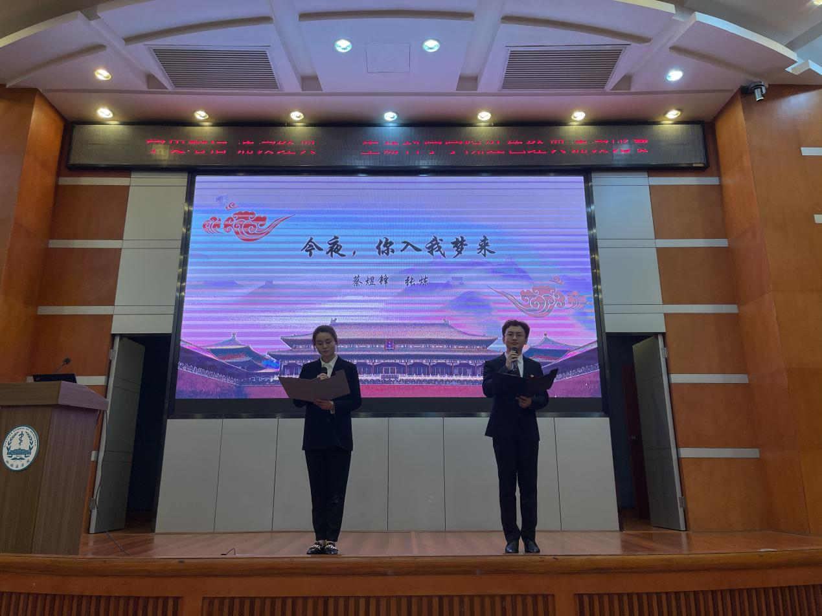

参赛队伍朗诵结束后，唐珂老师对所有节目给予了充分的肯定，也对所有参与本次红色经典诵读比赛活动的同学寄予殷切的嘱托。希望同学们能够认真学习“四史”，在历史中汲取奋斗力量，努力做一名社会主义合格建设者和可靠接班人，为实现中华民族伟大复兴的中国梦而奋斗。

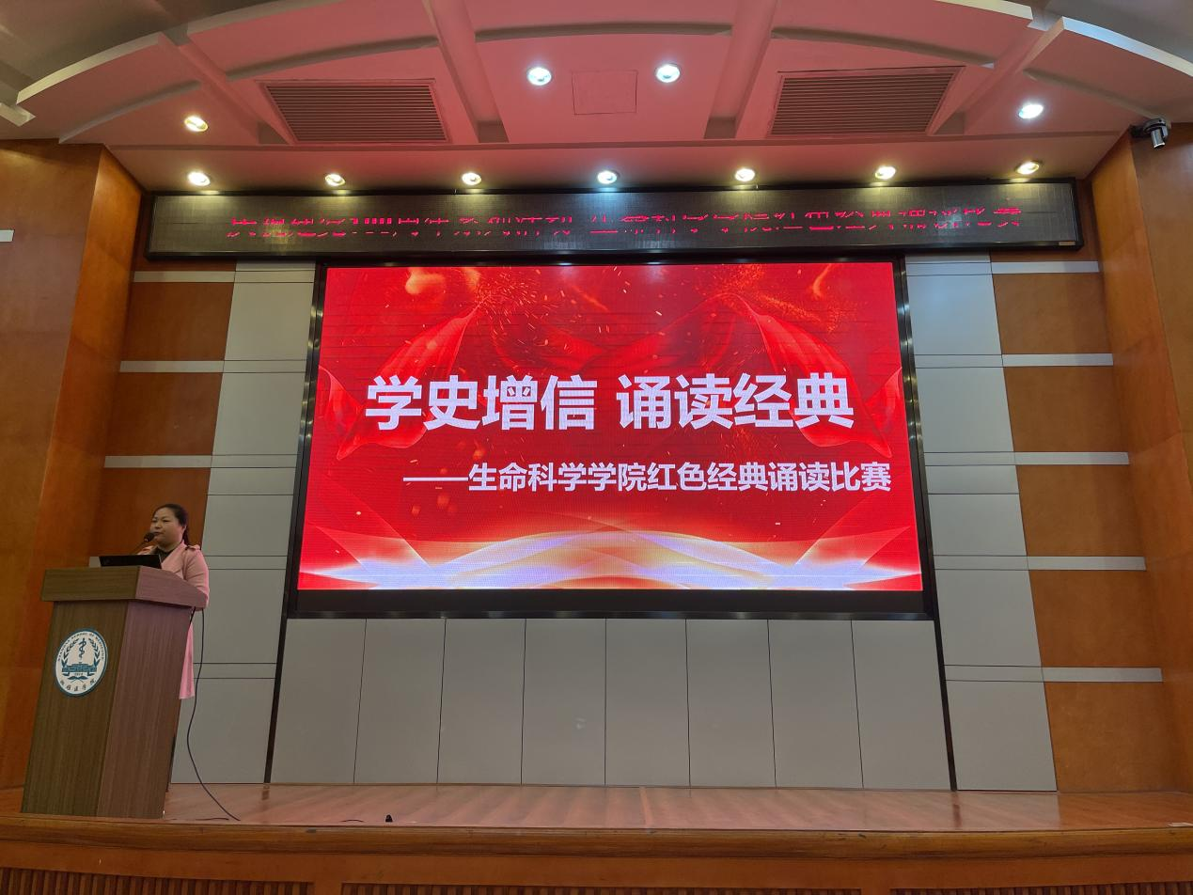

本次比赛共设置特等奖，一等奖，二等奖，三等奖和优秀奖五个奖项，评分方式由老师评分与队伍互评共同组成。经过紧张而又精细的统票阶段，最终，贺海燕、熊欢和贾兴旺三名同学以《青春中国》的精彩朗诵获得了本次比赛的特等奖。所有队伍颁奖结束后，评委老师、参赛人员和工作人员合影留念。

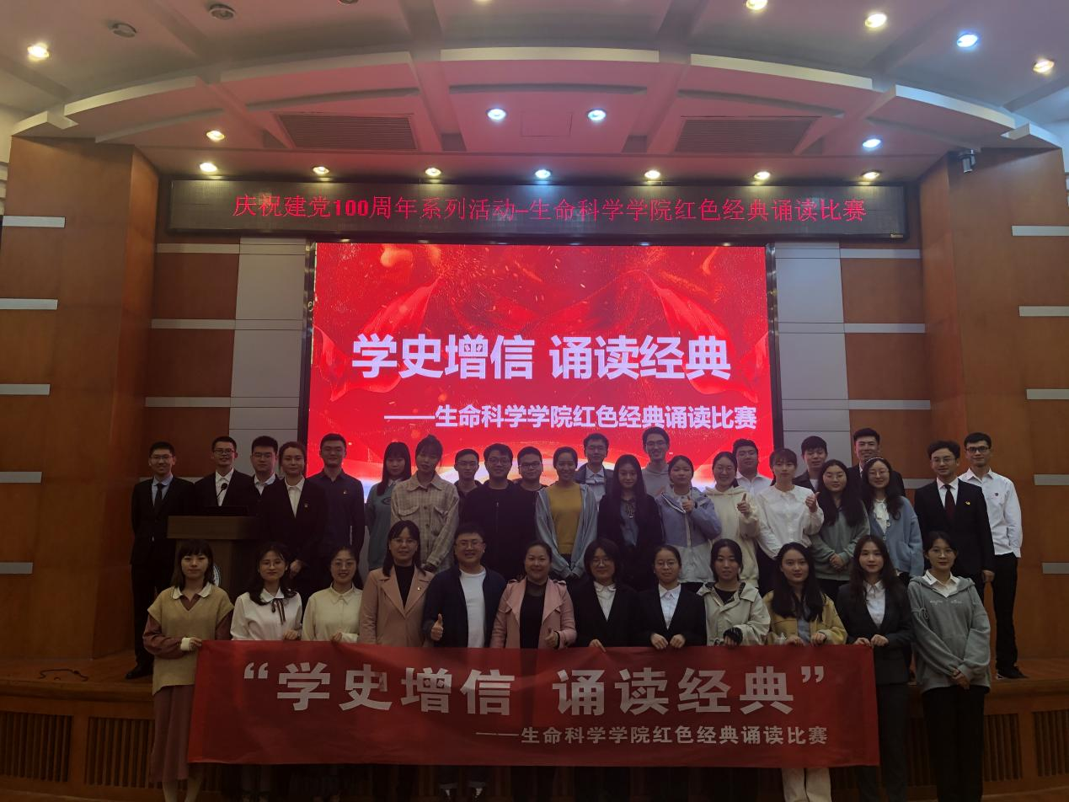

本次比赛加强了同学们的党性修养、提升了爱国情怀，激励着同学们要铭记过去、展望未来，为实现社会主现代化建设添砖加瓦。

作者：黄东明 陈梅明